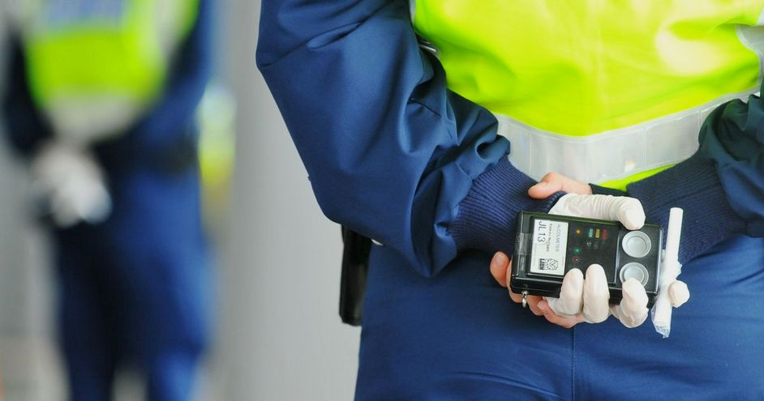

ОПМ «Нетрезвый водитель» с 02.08.2019 г. стартует на территории района!!

В целях предупреждения дорожно-транспортных происшествий с участием водителей, управляющих транспортным средством в состоянии опьянения на территории обслуживания проводится оперативно-профилактическое мероприятие «Нетрезвый водитель».

Данное мероприятие направлено на выявление водителей, управляющих транспортными средствами в нетрезвом состоянии, на передачу управления лицам, находящимся в состоянии опьянения, не имеющих права управления и повторно нарушающих по ч. 1 или ч. 2 ст. 12.8 КоАП РФ.

ГИБДД напоминает водителям, что управление транспортным средством в состоянии опьянения является одним из самых тяжких правонарушений, за которое КоАП РФ предусмотрено наказание в виде административного штрафа в размере 30 тысяч рублей, а также лишение права управления транспортными средствами на срок от 1,5 до 2 лет.

Необходимо отметить, что с 1 июля 2015 года в Уголовный Кодекс Российской Федерации внесены изменения, в соответствии с которыми вступила в силу статья 264, прим. 1 «Нарушение правил дорожного движения лицом, подвергнутым административному наказанию», устанавливающими уголовную ответственность за управление автомобилем либо другим механическим транспортным средством в состоянии опьянения, подвергнутым административному наказанию.

Санкция статьи предусматривает такие виды наказания, как: лишение свободы на срок до двух лет, штраф в размере от двухсот тысяч до трехсот тысяч рублей, обязательные работы на срок до четырехсот восьмидесяти часов и принудительные работы на срок до двух лет с дополнительным наказанием в виде лишения права управления транспортного средства на срок 3 года.

ГИБДД обращается к участникам дорожного движения: при наличии информации о гражданах в нетрезвом состоянии управляющих транспортными средствами, просьба сообщить в дежурную часть по тел. 8 (383) 692-12-94 или по телефону 102. (ср) !!